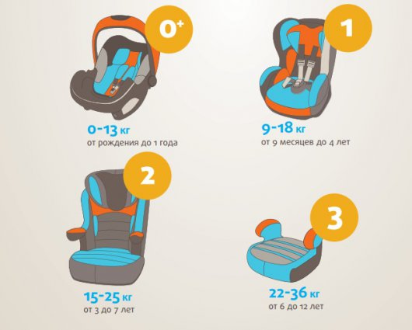

Сотрудники Госавтоинспекции Алтайского края напоминают водителям о правилах перевозки ребенка в автомобиле

Сотрудники Управления ГИБДД ГУ МВД России по Алтайскому краю накануне Международного дня защиты детей обращаются к водителям с просьбой соблюдать требования Правил дорожного движения, касающиеся перевозки детей в автомобилях.
Согласно пункту 22.9 Правил дорожного движения Российской Федерации, перевозка детей допускается при условии обеспечения их безопасности с учетом особенностей конструкции транспортного средства.
Перевозка детей до 12-летнего возраста в транспортных средствах, оборудованных ремнями безопасности, должна осуществляться с использованием детских удерживающих устройств, соответствующих весу и росту ребенка, или иных средств, позволяющих пристегнуть ребенка с помощью ремней безопасности, предусмотренных конструкцией транспортного средства, а на переднем сиденье легкового автомобиля - только с использованием детских удерживающих устройств.
Стоит отметить, что согласно ч. 3 ст. 12.23 Кодекса Российской Федерации об административных правонарушениях нарушение требований к перевозке детей, установленных Правилами дорожного движения влечет наложение административного штрафа на водителя в размере трех тысяч рублей; на должностных лиц - двадцати пяти тысяч рублей; на юридических лиц - ста тысяч рублей.
Детское автомобильное кресло – самое безопасное и надежное из всех удерживающих устройств. По данным Всемирной организации здравоохранения использование в транспортных средствах детских удерживающих устройств позволяет снизить смертность младенцев на 71%, а среди детей более старшего возраста - на 54%.
Автокресло предназначено для маленьких пассажиров от рождения, до достижения ими роста 150 см (или веса 36 килограммов). Главная задача автокресла – обеспечить безопасность ребенка в аварии, при экстренном торможении или резких маневрах.
Для того, чтобы правильно выбрать кресло, в первую очередь нужно определить, кресло какой группы подходит для вашего ребенка. Также при выборе важен возраст и, зачастую, рост ребенка, ведь все дети – яркие индивидуальности, в том числе и по своим внешним параметрам.
На автокресле обязательно должна быть маркировка соответствия Европейскому Стандарту Безопасности – ECE R44/03 или ECE R44/04. Кроме того, автокресла подлежат обязательной сертификации в России.
Усадив ребенка в автокресло, пристегните его внутренними ремнями или трехточечными ремнями безопасности, в зависимости от группы кресла. Обязательно проверьте натяжение ремней – они не должны провисать. Для игры во время поездки давайте ребенку только мягкие игрушки. Не давайте ему в руки DVD-проигрыватель или книгу.
Знайте: покупая автокресло, вы тратите деньги на безопасность своего ребенка. Настоящая забота проявляется в ответственности взрослых за своих детей.

